Livret sportif

Tennis de Table

21 & 22 Mars 2026

Informations générales

Lieu

Lieu 1 : Salle Louis Chirpaz, 7 Chemin de Grandvaux, Ecully

VP Tournois

Les VP Tournois sont les bénévoles qui gèrent le tournoi durant le week-end. Tu peux leur poser des questions et leur demander des informations, tu les reconnaîtras grâce à leur T-shirt bénévole orange.
Contact :
VP Tournoi 1 : JOLY Romain, 06 34 07 57 04
VP Tournoi 2 : ROCHE Paul, 06 70 89 45 62
VP Tournoi 3 : RAPOPORT Uriel, 07 67 88 90 15
Règlement du tournoi

Alcool et stupéfiants / Verre :

Pendant cette journée de compétition, une tolérance zéro vis-à-vis de la prise d’alcool et de stupéfiants sera appliquée. Si vous êtes surpris à consommer ces substances lors du tournoi, les responsables peuvent décider de vous exclure définitivement du tournoi et de la soirée. La caution pourra également être encaissée.

La présence de bouteilles ou récipients en verre est interdite dans le gymnase.

Autres consignes
- Le timing serré. Il vous est donc demandé d’être à l’heure et prêts à enchaîner les matchs dès qu’ils se terminent.
- La récupération des pack-foods par le capitaine et leur consommation s’effectuent durant le temps libre des équipes.
- Le temps de nettoyage du site est compté dans le temps total, un nettoyage rapide est synonyme d’un temps de jeu plus long, nous vous demandons donc de bien vouloir respecter les installations sportives et leur environnement, et d’utiliser les poubelles mises à votre disposition.
- Les équipes doivent rapporter leurs propres balles (idéalement de compétition), leurs raquettes et une trousse à pharmacie pour jouer les matchs !!
- Nous vous rappelons que l’alcool est strictement interdit sur les sites sportifs
Rencontres

Poules

Phase de poule :
4 Poules de 4 joueurs répartis via classement FFTT puis niveau estimé si pas de licence, matchs en 2 sets de 11 points avec points d’écart
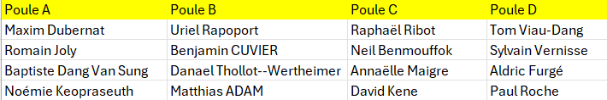

Liste de l’ordre des matchs:
-1 contre 4
-2 contre 3
-1 contre 3
-2 contre 4
-3 contre 4
-1 contre 2

Barrages

Match de barrage entre 2eme et 3eme de poule.
Matchs en 2 sets de 11 points avec points d’écart.

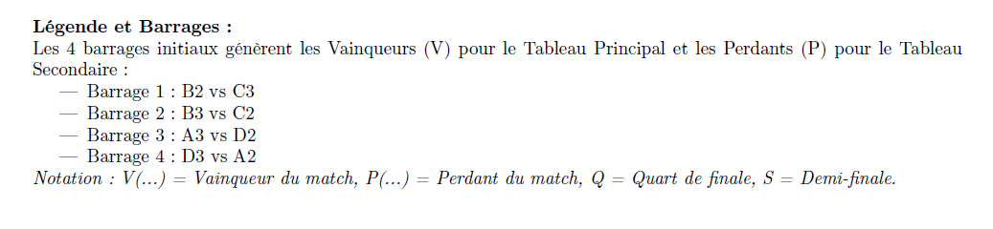

Tableau principal

Phase finale
- Huitièmes de finale en deux sets de 11 gagnants avec 2 points d’écart
- Quarts de finale en deux sets de 11 gagnants avec 2 points d’écart
- Demi-finales en trois sets de 11 gagnants avec 2 points d’écart
- Finale en 3 sets de 11 gagnants avec 2 points d’écart au gymnase de Centrale à 18h

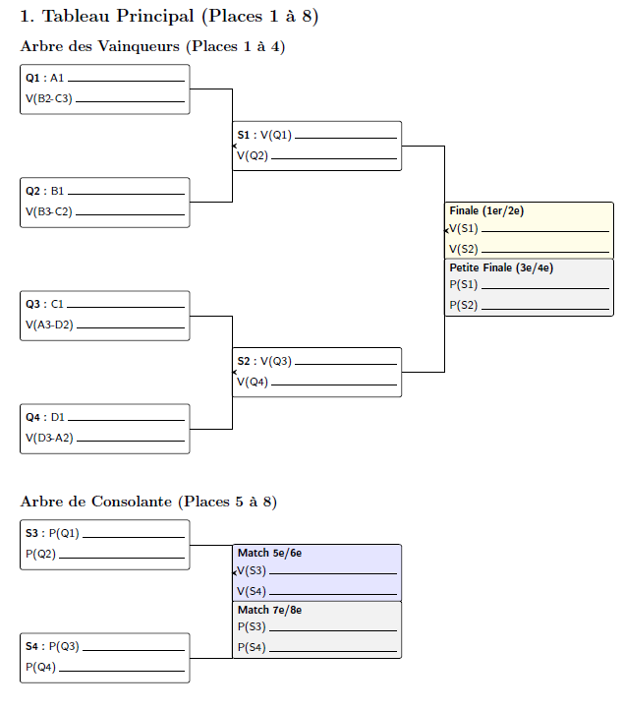
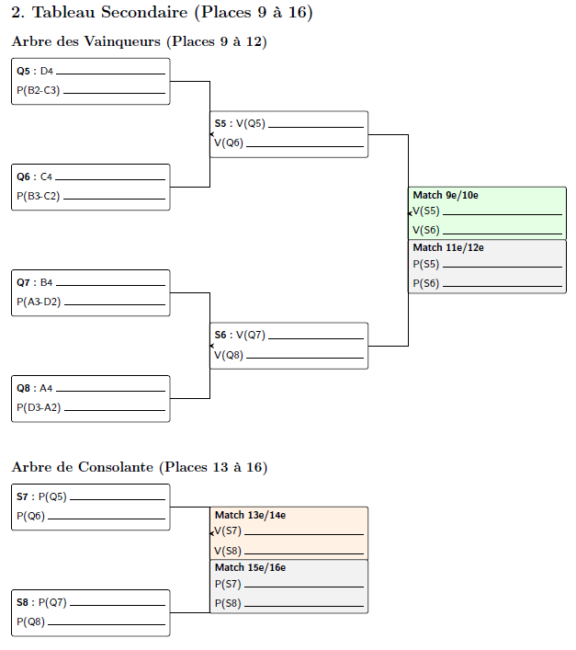
Informations

Pour toute question relative au déroulement des journées de sport, merci de t'adresser en priorité à un VP Tournoi présent sur ton site sportif. Il sera reconnaissable par son T-shirt orange « Bénévole ».

Navettes
Il n’y a pas de navettes pour ce sport qui se déroule à côté du campus.
Les participants doivent se rendre à pied depuis le campus jusqu’à l’infrastructure, des pancartes seront placées tout au long du chemin pour vous indiquer la direction.
Voici le plan pour aller au lieu où se déroulera la compétition depuis Centrale.

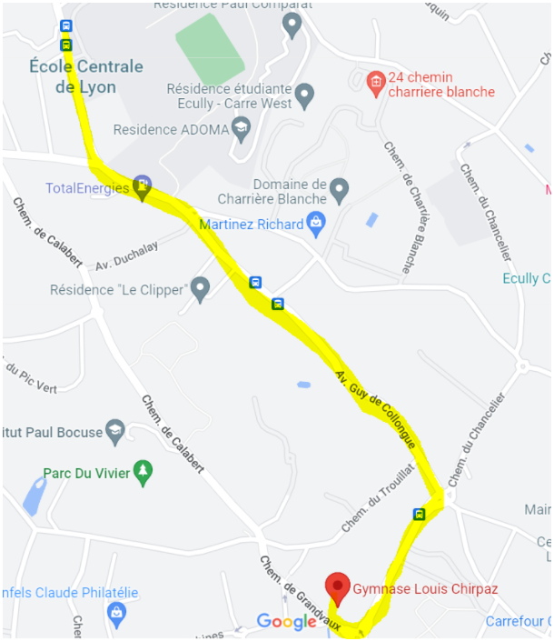
Repas

Le samedi midi, un pack-food te sera distribué. Tu devras aller le chercher auprès des VP Tournois présents sur ton site. Merci de bien trier les déchets sur ton site une fois ton repas terminé.

Nous faisons de notre mieux pour vous les livrer au plus tôt, merci de rester patient et courtois avec les VP Tournois.

Les soirs, tu pourras accéder au Restaurant Universitaire de Centrale si tu es en Full Package. Il sera ouvert aux horaires suivants le samedi : 18h30 - 21h30
Pour éviter une attente trop importante, essaie d'arriver au RU le plus tôt possible !

Pour les Full package toujours, ton petit déjeuner du samedi matin te sera donné à la chaîne d’arrivée le vendredi soir. Le Dimanche, le repas sera un brunch distribué au chapiteau entre 10h et 13h.

Tri des packs food

Le Challenge se veut être un événement éco-responsable et veille à son impact sur l’environnement, pour cela nous te demandons de veiller au tri de ton pack food.
Des sacs poubelles pour les ordures ménagères et pour le recyclage seront mis à disposition sur ton lieu sportif.

Pour faire simple, voici les instructions concernant le tri spécifique des aliments parésents dans les packs food :

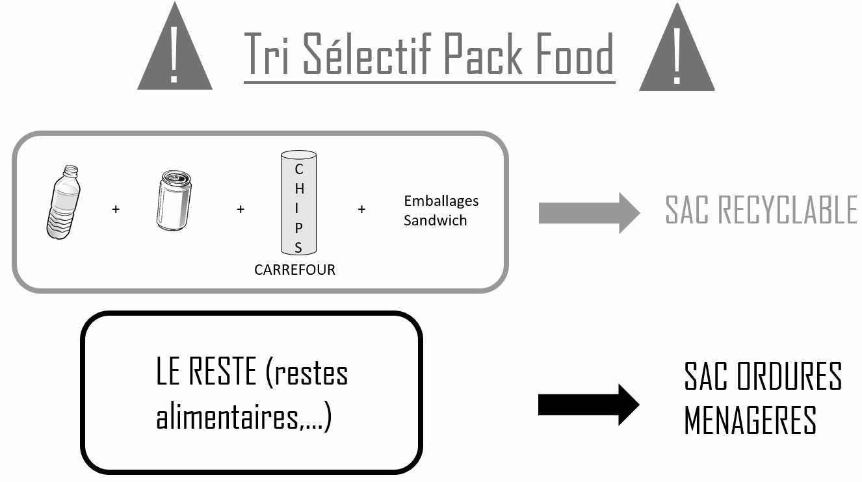

Pense également à prendre ta gourde, l’utilisation de bouteilles plastiques est interdite durant le Challenge.

En cas d’urgence

- Pour toute information sur le déroulement du tournoi, les navettes, les packs-food, tu peux aller voir ton capitaine ou un VP Tournois présent sur ton lieu de sport.

- Pour toute autre information d’ordre pratique, rends-toi au Point Info du campus dans le hall devant le foyer comme indiqué sur le plan du campus. Pour une urgence tu peux appeler le numéro du point info :
- VP Sécu : Sixtine Grille - 06 73 66 55 86
- Prez : Zoé Prandi - 06 77 39 52 88
- SG : Giulio Follaco - 06 01 75 22 01

